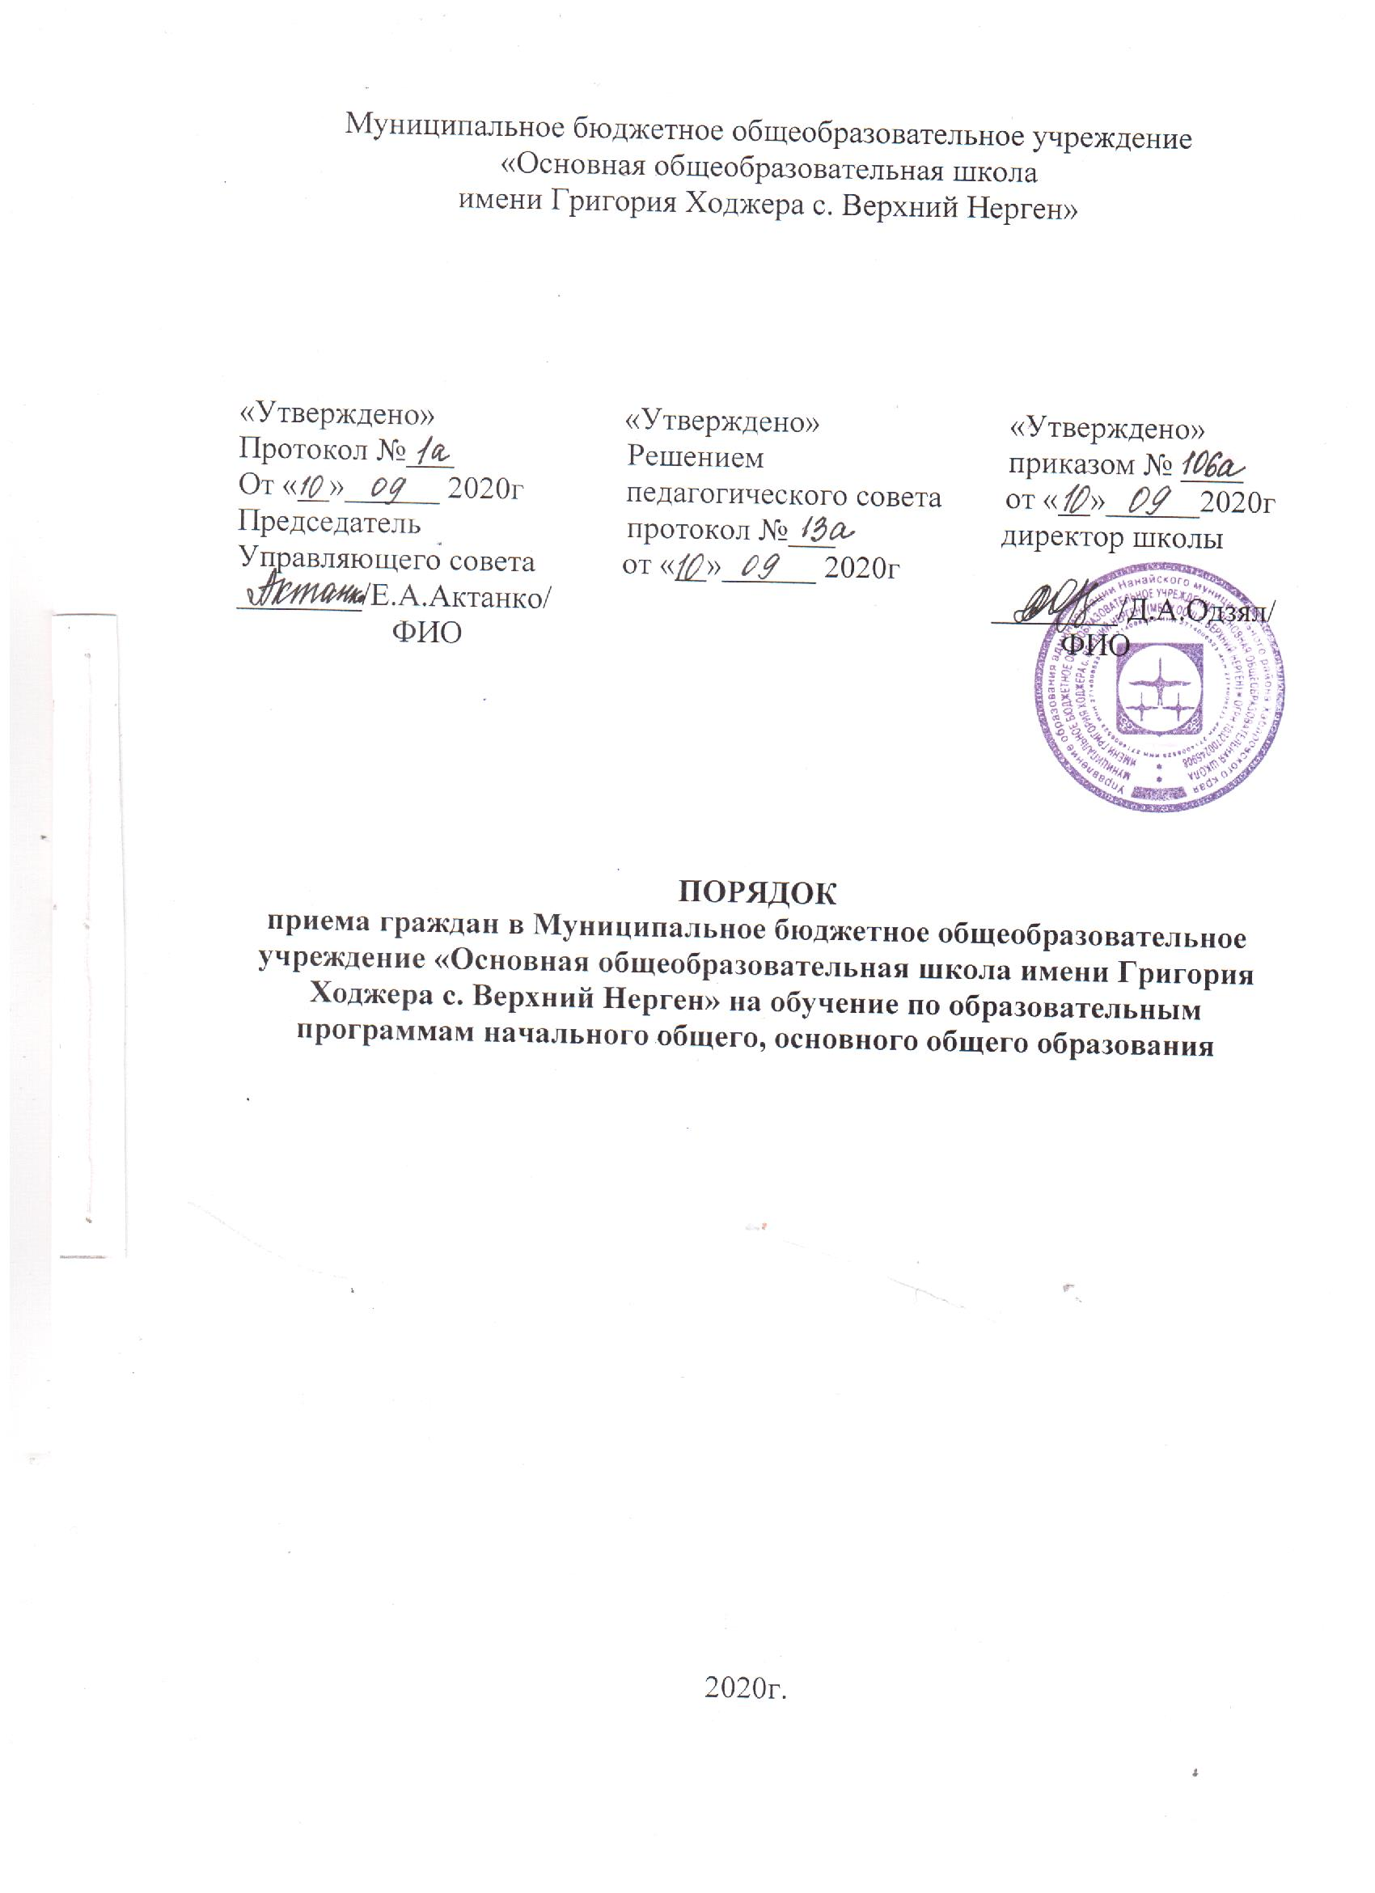

ПОРЯДОК
приема граждан в Муниципальное бюджетное общеобразовательное учреждение «Основная общеобразовательная школа имени Григория Ходжера с.Верхний Нерген» на обучение по образовательным программам начального общего,
основного общего образования
I. Общие положения.
1.1. Порядок приема граждан на обучение по общеобразовательным программам начального общего, основного общего образования в Муниципальное бюджетное общеобразовательное учреждение «Основная общеобразовательная школа имени Григория Ходжера с.Верхний Нерген» (далее –МБОУ ООШ с.Верхний Нерген).
1.2. Прием на обучение по основным общеобразовательным программам за счет бюджетных ассигнований федерального бюджета, бюджетов субъектов Российской Федерации и местных бюджетов проводится на общедоступной основе, если иное не предусмотрено Федеральным законом от 29 декабря 2012 г. № 273-ФЗ «Об образовании в Российской Федерации»¹ (далее-Федеральный закон).
1.3. Прием иностранных граждан и лиц без гражданства, в том числе соотечественников за рубежом, в общеобразовательные организации на обучение по основным общеобразовательным программам за счет бюджетных ассигнований федерального бюджета, бюджетов субъектов Российской Федерации и местных бюджетов осуществляется в соответствии с международными договорами Российской Федерации, Федеральным законом и настоящим Порядком.
1.4. Правила приема на обучение по основным общеобразовательным программам должны обеспечивать прием всех граждан, которые имеют право на получение общего образования соответствующего уровня, если оное не предусмотрено Федеральным законом².
Правила приема в государственные образовательные организации субъектов Российской Федерации и муниципальные образовательные организации на обучение по основным общеобразовательным программам должны обеспечивать также прием в образовательную организацию граждан, имеющих право на получение общего образования соответствующего уровня и проживающих на закрепленной территории³.
Федеральные государственные органы вправе обеспечивать в федеральных государственных образовательных организациях организацию представления общедоступного и бесплатного общего образования⁴.
1.5. Закрепление муниципальных образовательных организаций за конкретными территориями Нанайского муниципального района осуществляется органами местного самоуправления Нанайского муниципального района по решению вопросов местного значения в сфере образования.
1.6. Муниципальные образовательные организации и государственные образовательные организации Российской Федерации размещает на своем информационном стенде и официальном сайте в информационно-телекоммуникационной сети «Интернет» (далее-сеть Интернет) издаваемый не позднее 15 марта текущего года соответственно распорядительный акт органа местного самоуправления Нанайского муниципального района о закреплении образовательных организаций за соответственно конкретными территориями Нанайского муниципального района в течение 10 календарных дней с момента его издания.
1.7. Получение начального общего образования в общеобразовательных организациях начинается по достижении детьми возраста шести лет и шести месяцев при отсутствии противопоказаний по состоянию здоровья, но не позже достижения ими возраста восьми лет. По заявлению родителей (законных представителей) детей учредитель общеобразовательной организации вправе разрешить прием детей в общеобразовательную организацию на обучение по общеобразовательным программам начального общего образования в более раннем возрасте или в более позднем возрасте⁷.
1.8. В первоочередном порядке предоставляются места в МБОУ ООШ с.Верхний Нерген детям , указанным в абзаце втором части 6 статьи 19 Федерального закона от 27 мая 1998 г. № 76-ФЗ «О статусе военнослужащих», по месту жительства их семей¹¹.
В первоочередном порядке также предоставляются места в МБОУ ООШ с.Верхний Нерген по месту жительства независимо от формы собственности детям, указанным в части 6 статьи 46 Федерального закона от 7 февраля 2011 г. № 3-ФЗ «О полиции»¹², детям сотрудников органов внутренних дел, не являющихся сотрудниками полиции¹³, и детям, указанным в части 14 статьи 3 Федерального закона от 30 декабря 2012 г. № 283-ФЗ «О социальных гарантиях сотрудниками некоторых федеральных органов исполнительной власти и внесении изменений в законодательные акты Российской Федерации»¹⁴.
1.9.Прием на обучение в общеобразовательную организацию проводится на принципах равных условий приема для всех поступающих, за исключением лиц, которым в соответствии с Федеральным законом предоставлены особые права (преимущества) при приеме на обучение¹⁵.
1.10. Проживающие в одной семье и имеющие общее место жительства дети имеют право преимущественного приема на обучение по образовательным программам начального общего образования в государственные образовательные организации субъектов Российской Федерации и муниципальные образовательные организации, в которых обучаются их братья и (или) сестры¹⁶.
1.11. Дети с ограниченными возможностями здоровья принимаются на обучение по адаптированной образовательной программе начального общего, основного общего (далее-адаптированная образовательная программа) только с согласия их родителей (законных представителей) и на основании рекомендаций психолого-медико-педагогической комиссии¹⁹.
Поступающие с ограниченными возможностями здоровья, достигшие возраста восемнадцати лет, принимаются на обучение по адаптированной образовательной программе только с согласия самих поступающих.
1.12. Прием в общеобразовательную организацию осуществляется в течение всего учебного года при наличии свободных мест.
1.13. В приеме может быть отказано только по причине отсутствия в ней свободных мест, за исключением случаев, предусмотренных частями 5 и 6 статьи 67 и статьей 88 Федерального закона. В случае отсутствия мест в муниципальной образовательной организации родители (законные представители) ребенка для решения вопроса о его устройстве в другую общеобразовательную организацию обращаются непосредственно в орган исполнительной власти субъекта Российской Федерации, осуществляющий государственное управление в сфере образования, или орган местного самоуправления, осуществляющий управление в сфере образования²⁰.
1.14. Порядок приема граждан в МБОУ ООШ с.Верхний Нерген разрабатываются в соответствии с законодательством Российской Федерации, утверждаются приказом директора школы и закрепляются в уставе образовательного учреждения.
II. Общие правила приема граждан в МБОУ ООШ с.Верхний Нерген
2.1. В МБОУ ООШ с.Верхний Нерген на уровень начального общего, основного общего образования принимаются граждане Российской Федерации, иностранные граждане и лица без гражданства, проживающие на территории, закрепленной за МБОУ ООШ с.Верхний Нерген, и имеющие право на получение образования соответствующего уровня.
2.2. МБОУ ООШ с.Верхний Нерген в первую очередь обеспечивает прием граждан, проживающих с родителями (законными представителями) на территории, закрепленной за образовательным учреждением.
В случае отказа в предоставлении места в МБОУ ООШ с.Верхний Нерген родители (законные представители) для решения вопроса об устройстве ребенка в другое учреждение обращаются в управление образования администрации Нанайского муниципального района.
2.3. Количество классов и количество обучающихся в МБОУ ООШ с.Верхний Нерген определяется в зависимости от числа поданных заявлений и условий, созданных для осуществления образовательного процесса, с учетом санитарных норм и контрольных нормативов, указанных в лицензии на право ведения образовательной деятельности.
2.4. МБОУ ООШ с.Верхний Нерген с целью проведения организованного приема детей в первый класс размещают на своих информационном стене и официальном сайте в сети Интернет информацию:
о количестве мест в первых классах не позднее 10 календарных дней с момента издания распорядительного акта, указанного в пункте 1.6. Порядка;
о наличии свободных мест в первых классах для приема детей, не проживающих на закрепленной территории, не позднее 5 июля текущего года.
2.5. Прием заявлений о приеме на обучение в первый класс для детей, указанных в пунктах 9,10 и 12 Порядка, а также проживающих на закрепленной территории, начинается с 1 апреля текущего года и завершается 30 июня текущего года.
Руководитель общеобразовательной организации издает распорядительный акт о приеме на обучение детей, указанных в абзаце первом настоящего пункта, в течение 3 рабочих дней после завершения приема заявлений о приеме на обучение в первый класс.
Для детей, не проживающих на закрепленной территории, прием заявлений о приеме на обучение в первый класс начинается 6 июля текущего года до момента заполнения свободных мест, но не позднее 5 сентября текущего года.
Государственные образовательные организации субъекта Российской Федерации и муниципальные образовательные организации, закончившие прием в первый класс всех детей, не проживающих н закрепленной территории, ранее 6 июля текущего года.
2.6. При приеме на обучение МБОУ ООШ с.Верхний Нерген обязана ознакомить поступающего и (или) его родителей (законных представителей) с уставом, с лицензией на осуществление образовательной деятельности, со свидетельством о государственной аккредитации, с общеобразовательными программами и другими документами, регламентирующими организацию и осуществление образовательной деятельности, права и обязанности обучающихся²³.
2.7. При приеме на обучение по имеющим государственную аккредитацию образовательным программам начального общего и основного общего образования выбор языка образования, изучаемых родного языка из числа языков народов Российской Федерации, в том числе русского языка как родного языка, государственных языков республик Российской Федерации осуществляется по заявлению родителей (законных представителей) детей²⁴.
2.8. Прием на обучение по основным общеобразовательным программам осуществляется по личному заявлению родителя (законного представителя) ребенка или поступающего, реализующего право, предусмотренное пунктом 1 части 1 статьи 34 Федерального закона²⁵.
2.9. Заявление о приеме на обучение и документы для приема на обучение, указанные в пункте 2.12 Порядка, подаются одним из следующих способов:
лично в общеобразовательную организацию;
через операторов почтовой связи общего пользования заказным письмом с уведомлением о вручении;
в электронной форме (документ на бумажном носителе, преобразованный в электронную форму путем сканирования или фотографирования с обеспечением машиночитаемого распознавания его реквизитов) посредством электронной почты общеобразовательной организации или электронной информационной системы образовательной организации, в том числе с использованием функционала официального сайта общеобразовательной организации в сети Интернет или иным способом с использованием сети Интернет;
с использованием функционала (сервисов) региональных порталов государственных и муниципальных услуг, являющихся государственными информационными системами субъектов Российской Федерации, созданными органами государственной власти субъектов Российской Федерации (при наличии).
МБОУ ООШ с.Верхний Нерген осуществляет проверку достоверности сведений, указанных в заявлении о приеме на обучение, и соответствия действительности поданных электронных образов документов. При проведении указанной проверки МБОУ ООШ с.Верхний Нерген вправе обращаться к соответствующим государственные (муниципальные) органы и организации.
2.10.В заявлении о приеме на обучение родителем (законным представителем) ребенка или поступающим, реализующим право, предусмотренное пунктом 1 части 1 статьи 34 Федерального закона²⁶, указываются следующие сведения:
фамилия, имя, отчество (последнее - при наличии) ребенка;
дата и место рождения ребенка;
фамилия, имя, отчество (последнее - при наличии) родителей
(законных представителей) ребенка;
адрес места жительства ребенка, его родителей (законных представителей);
адрес(а) электронной почты, контактные телефоны родителей (законных представителей) ребенка;
о наличии права внеочередного, первоочередного или преимущественного приема;
о потребности ребенка в обучении по адаптированной программе и (или) в создании специальных условий для организации обучения и воспитания обучающихся с ОВЗ в соответствии с заключением психолого-медико-педагогической комиссии (при наличии) или инвалида (ребенка-инвалида) в соответствии с индивидуальной программой реабилитации;
согласие родителя (ей) (законных представителей)ребенка на обучение ребенка по адаптированной образовательной программе (в случае необходимости обучения ребенка по адаптированной программе);
язык образования (в случае получения образования на родном языке из числа языков народов Российской Федерации или на иностранном языке);
2.11 Образец заявления о приеме на обучение размещается общеобразовательной организацией на своих информационном стенде и официальном сайте в сети Интернет.
2.12 Для приема родитель (и) (законный(ые) представитель(и) ребенка представляют следующие документы:
Копию документа, удостоверяющего личность родителя (законного представителя) ребенка;
Копию свидетельства о рождении ребенка или документа, подтверждающего родство заявителя;
Копию документа, подтверждающего установление опеки или попечительства (при необходимости);
Копию документа о регистрации ребенка или поступающего по месту жительства (в случае приема на обучение ребенка или поступающего, проживающего на закрепленной территории, или в случае использования права преимущественного приема на обучение или поступающего, проживающего на закрепленной территории, или в случае использования права преимущественного приема на обучение по образовательным программам начального общего образования);
Справку с места работы родителя (ей) (законного (ых) представителя (ей) ребенка (при наличии права внеочередного или первоочередного приема на обучение);
Копию заключения психолого-медико-педагогической комиссии (при наличии).
При посещении общеобразовательной организации и (или) очном взаимодействии с уполномоченными должностными лицами общеобразовательной организации родитель (и) (законный(ые) представитель(и) ребенка предъявляет(ют) оригиналы документов, указанных в абзацах 1.2-1.5 настоящего пункта
Родитель (и) (законный (ые) представитель (и) ребенка, являющегося иностранным гражданином или лицом без гражданства, дополнительно предъявляет(ют) документ, подтверждающий право ребенка на пребывание в Российской Федерации.
Иностранные граждане и лица без гражданства все документы предоставляют на русском языке или вместе с заверенным в установленном порядке переводом на русский язык.
2.13 Не допускается требовать предъявления других документов в качестве основания для приема на обучение по основным общеобразовательным программам.
2.14 Родитель(и) (законный(ые) представитель(и) ребенка имеют право по своему усмотрению представлять другие документы.
2.15 Факт приема заявления о приеме на обучение и перечень документов, представленных родителем(ями) ребенка, регистрируются в журнале приема заявлений о приеме на обучение в общеобразовательную организацию. После регистрации заявления о приеме на обучение и перечня документов, представленных родителем(ями) (законнымим(ыми)представителем (ями) ребенка, родителю(ям) (законному(ым) представителю(ям) ребенка выдается документ, заверенный подписью должностного лица МБОУ ООШ с. Верхний Нерген, ответственного за прием заявлений о приеме на обучение и документов, содержащий индивидуальный номер заявления о приеме на обучение и документов, содержащий индивидуальный номер заявления о приеме на обучение и перечень представленных при приеме на обучение документов.
2.16 МБОУ ООШ с.Верхний Нерген осуществляет обработку полученных в связи с приемом в МБОУ ООШ с. Верхний Нерген персональных данных поступающих в соответствии с требованиями законодательства Российской Федерации в области персональных данных.
2.17 Руководитель МБОУ ООШ с. Верхний Нерген издает распорядительный акт о приеме на обучение ребенка в течение 5 рабочих дней после приема заявления о приеме на обучение и представленных документов, за исключением случая, предусмотренного 17 порядка.
2.18 На каждого ребенка или поступающего, принятого в МБОУ ООШ с. Верхний Нерген, формируется личное дело, в котором хранятся заявление о приеме на обучение и все представленные родителем(ями) (законным (ыми) представителем(ями) ребенка документы (копи документов).

III. Прием граждан на уровень начального общего образования

3.1. Прием заявлений в первый класс для граждан, проживающих на закрепленной территории, начинается не позднее 1 апреля и завершается не позднее 30 июня текущего года.
Зачисление в МБОУ ООШ с.Верхний Нерген оформляется распорядительным актом в течение 3 рабочих дней после завершения приема заявлений о приеме на обучение в первый класс.
Для детей, не проживающих на закрепленной территории, прием заявлений в первый класс начинается с 6 июля текущего года до момента заполнения свободных мест, но не позднее 5 сентября текущего года.
3.2. Для удобства родителей (законных представителей) детей ОООД устанавливают график приема документов в зависимости от адреса регистрации по месту жительства (пребывания).
3.3. Дети с ограниченными возможностями здоровья принимаются на обучение по адаптированной основной общеобразовательной программе только с согласия их родителей (законных представителей) и на основании рекомендаций психолого-медико-педагогической комиссии. На основании части 3 статьи 55 Федерального закона от 29.12.12г.№ 273-ФЗ «Об образовании в Российской Федерации».
3.4. Распорядительные акты МБОУ ООШ с.Верхний Нерген о приеме детей на обучение размещаются на информационном стенде в день их издания.
3.5. Родители (законные представители) детей имеют право по своему усмотрению представлять другие документы, в том числе медицинское заключение о состоянии здоровья ребенка.
3.6. Требование представления других документов в качестве основания для детей в ОООД не допускается.
3.7. В первый класс принимаются дети, достигшие к 1 сентября учебного года возраста не менее 6 лет 6 месяцев, при отсутствии противопоказаний по состоянию здоровья, но не позже достижения ими возраста 8 лет. В других случаях решения принимаются индивидуально.
3.8. Зачисление в первый класс детей в возрасте менее 6 лет 6 месяцев осуществляется по заявлению родителей (законных представителей), с разрешения управления образования администрации Нанайского муниципального района, на основании положительного заключения психолого – медико - педагогической комиссии о готовности ребенка к обучению.
Обучение детей, не достигших 6 лет 6 месяцев к началу учебного года, проводится с соблюдением всех гигиенических требований по организации обучения детей шестилетнего возраста.
3.9.В первый класс образовательного учреждения зачисляются все дети, достигшие школьного возраста, независимо от уровня их подготовки.
3.10.При приеме детей в первый класс не допускается проведение испытаний (экзаменов, тестирования, собеседований и т.п.), направленных на выявление уровня готовности ребенка к школе.
3.11.Собеседование с ребенком учитель имеет право проводить после зачисления с целью планирования учебной работы с ним.

IV. Прием граждан на уровень основного общего образования

4.1. В 5 классы МБОУ ООШ с.Верхний Нерген принимаются все обучающиеся в ОООД, освоившие программу предыдущего уровня.
Заявления от родителей (законных представителей) обучающихся, завершивших обучение на уровне начального общего образования, о приеме детей на уровень основного общего образования этой же ОООД не требуется. В данном случае прием на уровень основного общего образования осуществляется посредством издания приказа руководителя ОООД о переводе обучающихся в пятый класс.

V. Прием граждан в 1-9 классы при переводе из другой ОООД

5.1 Обучающиеся, имеют право на перевод в другое ОООД, реализующее общеобразовательную программу соответствующего уровня.
5.2. Перевод обучающихся в другое образовательное учреждение производится по письменному заявлению родителей (законных представителей), в котором указывается, куда выбывает несовершеннолетний. Образовательное учреждение после выбытия обучающегося должно получить подтверждение (справку) о приеме данного обучающегося в другое образовательное учреждение.
5.3. При переводе из другого ОООД прием заявлений и зачисление в ОООД возможно в течение всего учебного года, исключая период государственной (итоговой) аттестации.
5.4. Для зачисления в 1-9 классы при переводе обучающегося из другой ОООД его родители (законные представители) представляют в ОООД следующие документы:
- заявление о зачислении в соответствующий класс;
- оригинал и копию свидетельства о рождении ребенка (паспорта ребенка);
- личное дело обучающегося;
- ведомость текущих оценок обучающегося, заверенную печатью учреждения, в котором он обучался ранее;
- оригинал и ксерокопию свидетельства о регистрации ребенка по месту жительства на закрепленной территории.
Родители (законные представители) детей имеют право по своему усмотрению представлять другие документы, в том числе медицинское заключение о состоянии здоровья ребенка.
5.5. Зачисление детей в 1-9 классы при переводе из другой ОООД оформляется приказом директора ОООД в день подачи заявления.

VI. Прием граждан в классы (группы) с очно-заочной формой обучения на базе общеобразовательного учреждения

6.1. В классы (группы) с очно-заочной формой обучения на базе МБОУ ООШ с.Верхний Нерген (далее – класс (группа) очно-заочного обучения) принимаются все желающие.
Возраст, с которого допускается прием обучающихся в класс (группу) очно-заочного обучения определяется уставом ОООД, предельный возраст получения основного общего образования не ограничивается.
6.2.Для зачисления в класс (группу) очно-заочного обучения представляются:
- личное заявление или заявление родителей (законных представителей) несовершеннолетнего;
- оригинал и копия свидетельства о рождении ребенка (паспорта);

